Practica: Wireframe
Partiendo de tu propuesta de proyecto, realiza un esquema más visual de las páginas y elementos que contendrá tu sitio web. Para ello puedes hacer uso de la herramienta online Mockflow. Ten en cuenta que los Wireframe no requieren de un gran nivel de detalle y no deben incluir elementos de diseño final, solo necesitamos mostrar la distribución de los elementos principales.

Inicio:
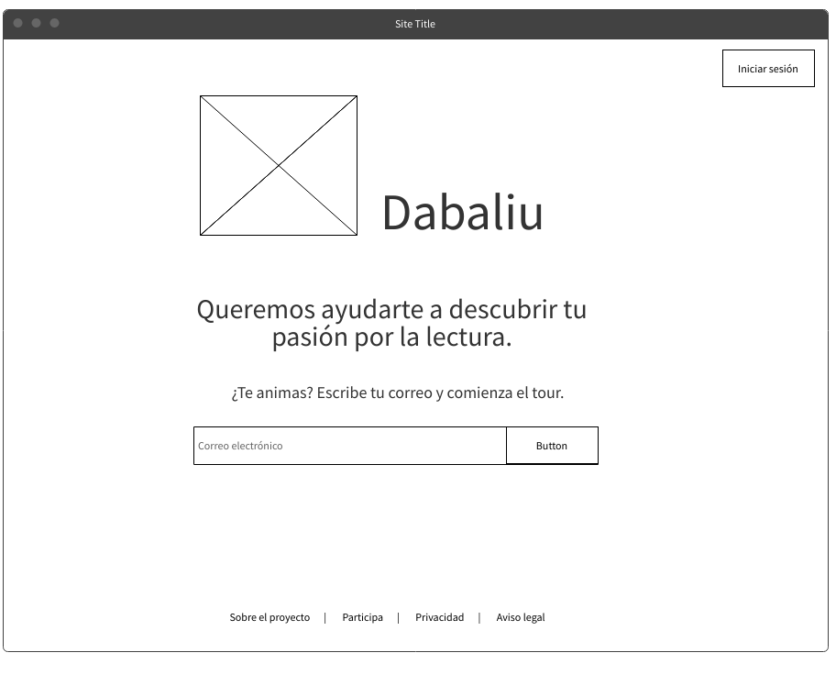

Mi perfil:
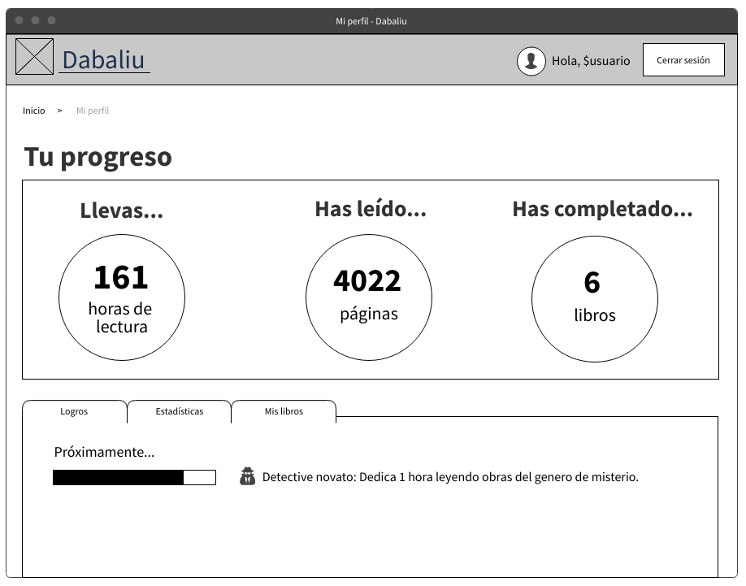

Aviso legal:
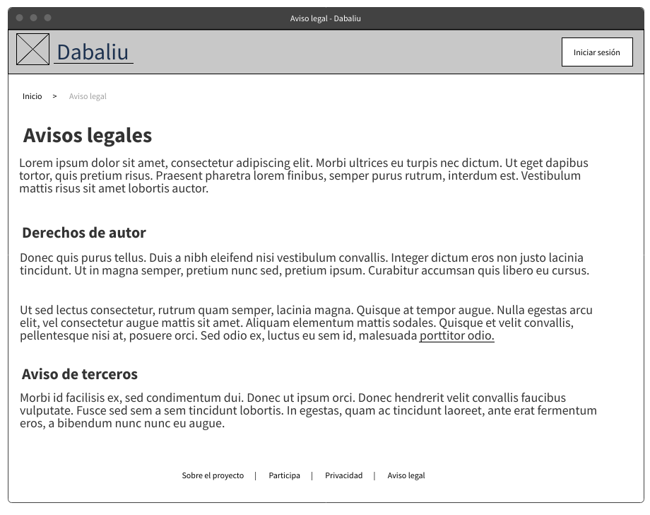

Sobre el proyecto:
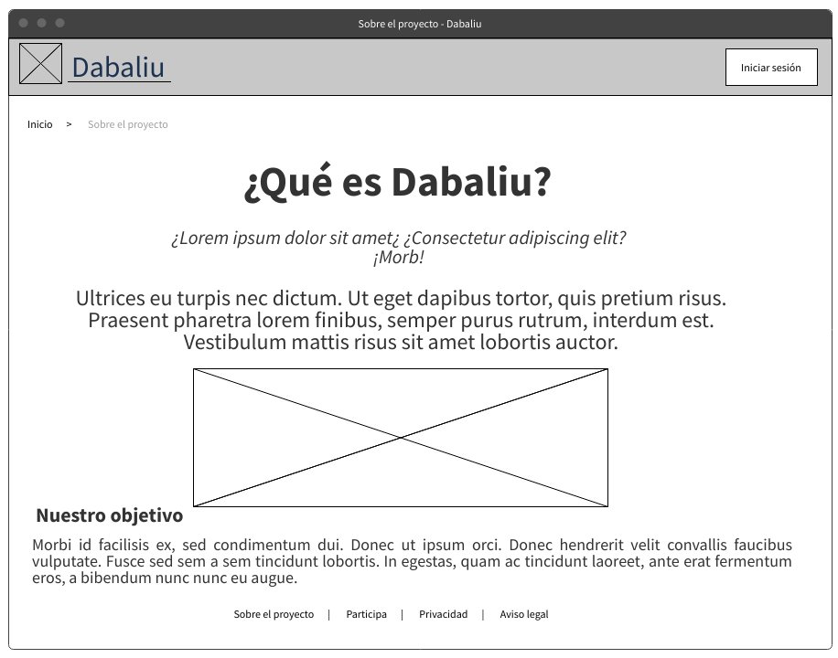

Participa:
